Értesítés !
A csákányi községi hivatal értesíti falunk lakosságát, hogy 2019. június 20.-án (csütörtök), este 20:00 órától szúnyogirtásra kerül sor falunk területén, ROTRIN készítménnyel. A szúnyogírtó permet emberre, állatra és más élőlényre nem káros.
Kérjük a lakósokat, hogy a permetezés idejére csukják be az ablakaikat , valamint kérjük a méhészeket hogy tegyék meg a szükséges óvintézkedést.
Köszönjük megértésüket és közreműködésüket !
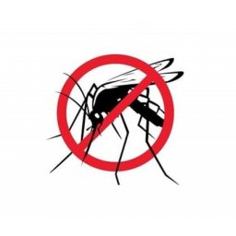
Oznámenie !
Obecný úrad v Čakanoch oznamuje obyvateľom obce, že dňa 20.6.2019 (štvrtok), večer od 20:00 hodiny bude vykonané postrekovanie proti komárom na území obce. Použitý prípravok: ROTRIN. Postrek proti komárom nie je škodlivý na organizmus človeka alebo iných živočíchov
Prosíme obyvateľov aby počas postrekovania zatvorili okná, a upozorňujeme včelárov, aby vykonali potrebné opatrenia.
Ďakujeme za pochopenie a spoluprácu !

